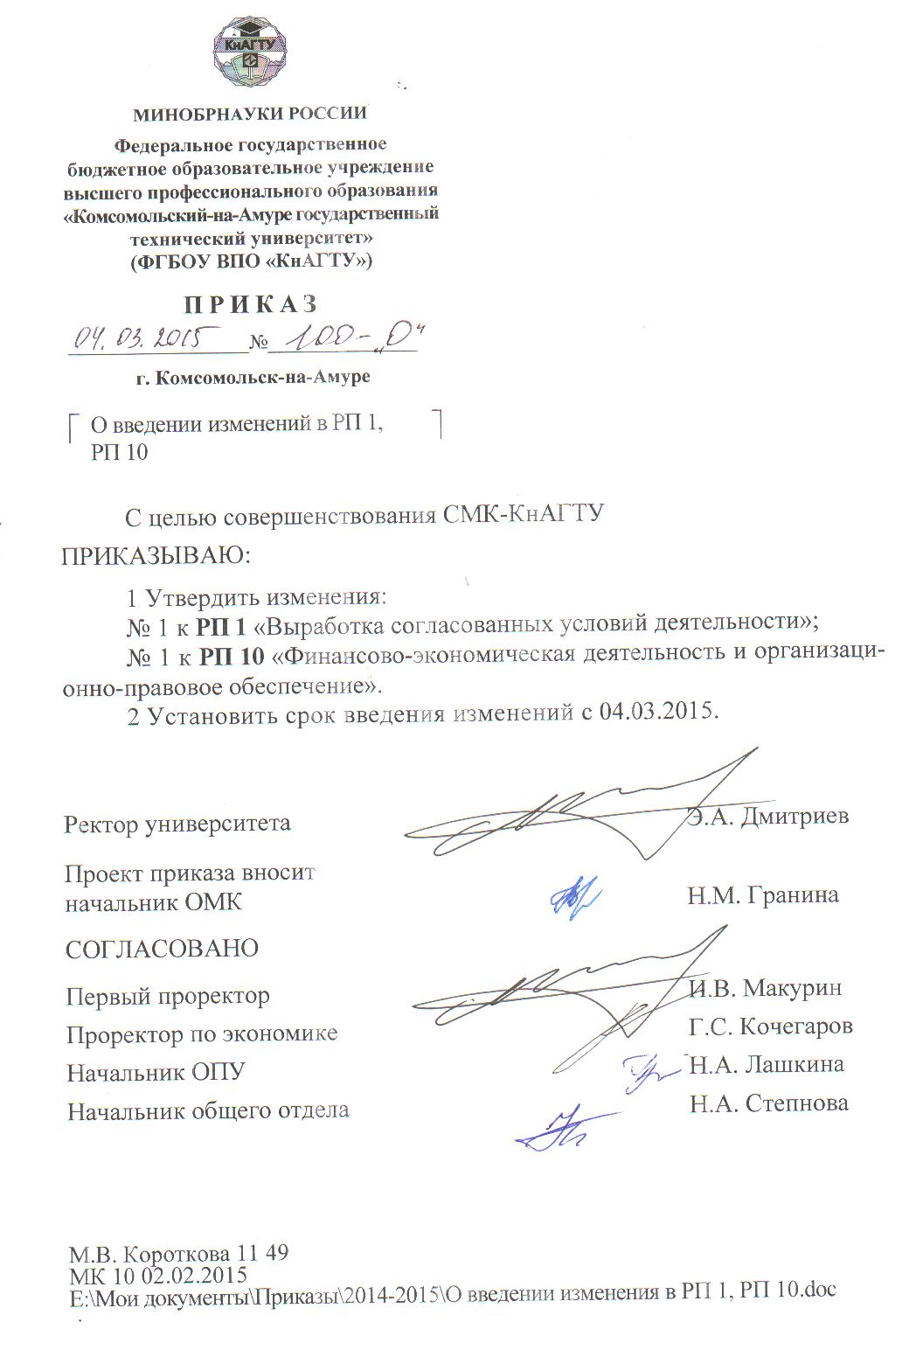

Изменение № 1 РП 1 Выработка согласованных
условий деятельности

________________________________________________________________________________________________________________
УТВЕРЖДЕНО И ВВЕДЕНО В ДЕЙСТВИЕ приказом ректора университета № 100-О от 04.03.2015
Дата введения 04.03.2015

1 Подраздел 3.2. Исключить сокращение «ОО – общий отдел».
2 Подраздел 4.1 изменить и изложить в новой редакции:
«Владельцем процесса «Выработка согласованных условий деятельности» является ректор университета».
3 Подраздел 4.4. Исключить пункт 4.4.2.
4 Подраздел 5.2. Исключить пункт 5.2.3.
5 Раздел 6. Исключить документы:
  - СТП 4.2.3-1 «Управление документацией. Правила составления, оформления, утверждения должностной инструкции»;
  - СТП 4.2.3-2 «Управление документацией. Правила составления, оформления, утверждения положения о структурном подразделении университета»;
  - СТП 4.2.3-6 «Инструкция по делопроизводству»;
  - РИ 4.2.3-1 «Правила и порядок оформления командировочных документов»;
  - РИ 4.2.3-2 «Порядок рассмотрения обращений граждан в ФГБОУ ВПО «КнАГТУ»;
  - РИ 4.2.3-3 «О контроле исполнения поручений в ФГБОУ ВПО «КнАГТУ»;
  - РИ 4.2.3-5 «Порядок использования и хранения гербовой печати в ФГБОУ ВПО «КнАГТУ».
6 Подраздел 7.2 изменить и изложить в новой редакции:
«7.2 Инфраструктура
В данном процессе задействованы элементы инфраструктуры:
Наименование структурного подразделения | Аудитория
Ректор | 116/1
Первый проректор | 116/1
Проректор по науке и инновационной работе | 101/1
Проректор по экономике | 202/1
Проректор по учебно-воспитательной работе | 235/1
Проректор по хозяйственным вопросам  и капитальному строительству | 113/1
Начальник ИТ-управления | 247/1
Отдел кадров | 105/1
Военная кафедра | 401/3
Первый отдел | 111/1
Второй отдел (военно-учетный стол) | 333/1
Штаб по ГОЧС | Цокольный этаж 1 корпуса

7 Раздел 8 «Диаграмма процесса» изменить и изложить в новой ре-
дакции:
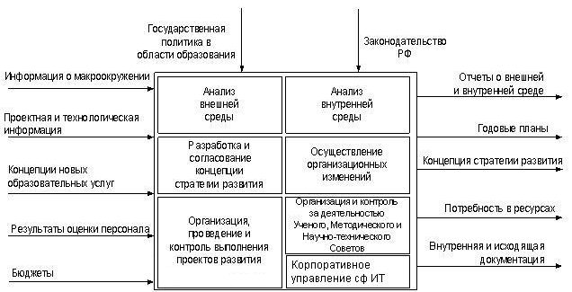

8 Приложение А. Таблица. Исключить строку 7:

7 | Управление  документооборотом | Начальник  общего  отдела | Общий  отдел | Структурные подразделения университета | Сторонние организации

9 Приложение Б. Таблица «Матрица ответственности». Исключить графу «ОО» и строку 7.

Изменение № 1 РП 10 Финансово-экономическая
деятельность и организационно-
правовое обеспечение

________________________________________________________________________________________________________________
УТВЕРЖДЕНО И ВВЕДЕНО В ДЕЙСТВИЕ приказом ректора университета № 100-О от 04.03.2015
Дата введения 04.03.2015

1 Подраздел 3.1 дополнить определениями:
«Документооборот - это движение документов в организации с момента создания или получения до отправки или передачи на хранение.
Документированное обеспечение управления – процесс производства, передачи и переработки документированной информации, необходимой для управления предприятием»
2 Подраздел 3.2 дополнить сокращением «ОО – общий отдел».
3 Подраздел 5.1 дополнить словами: «справок (ежеквартальных и по итогам года) ОО об объеме документооборота и о работе с письмами граждан в ФГБОУ ВПО «КнАГТУ».
4 Раздел 5 дополнить пунктом 5.3:
«5.3 Процесс является результативным при результативности показателей, указанных в п.5.2».
5 Подраздел 6.1 дополнить и изложить в новой редакции:
«Документооборот процесса осуществляется планово-финансовым отделом, организационно-правовым управлением, бухгалтерией. Общее руководство и контроль за документооборотом осуществляет общий отдел организационно-правового управления.
Управление документооборотом включает в себя:
- разработку документации, регламентирующей процедуры управ-ления документацией и записями;
- разработку и актуализацию номенклатуры дел подразделений, университета;
- работу с внешними и внутренними документами;
- экспертизу дел для подготовки их к архивному хранению и передачи дел в архив, ведение паспорта архива;
- подготовку дел к архивному хранению (проверку наличия приказов по личному составу ППС и сотрудников, по личному составу студентов всех форм обучения, по основной деятельности)».
6 Подраздел 6.3 дополнить документами:
«СТП 4.2.3-1 «Управление документацией. Правила составления, оформления, утверждения должностной инструкции»;
СТП 4.2.3-2 «Управление документацией. Правила составления, оформления, утверждения положения о структурном подразделении университета»;
СТП 4.2.3-6 «Инструкция по делопроизводству»;
РИ 4.2.3-1 «Правила и порядок оформления командировочных документов»;
РИ 4.2.3-2 «Порядок рассмотрения обращений граждан в ФГБОУ ВПО «КнАГТУ»;
РИ 4.2.3-3 «О контроле исполнения поручений в ФГБОУ ВПО
«КнАГТУ»;
РИ 4.2.3-4 «Порядок, условия согласования и подписания приказов»;
РИ 4.2.3-5 «Порядок использования и хранения гербовой печати в ФГБОУ ВПО «КнАГТУ»;
РИ 4.2.3-7 «О порядке обращения со служебной информацией ограниченного распространения в ФГБОУ ВПО «КнАГТУ»»;
РИ 7.4-1 «Порядок заключения хозяйственных договоров»;
РИ 7.4-2 «Временный регламент планирования, определения поставщиков и заключения договоров в соответствии с Федеральным законом от 5 апреля 2013 года № 44-ФЗ «О контрактной системе в сфере закупок товаров, работ, услуг для обеспечения государственных и муниципальных нужд»»;
РИ 7.4-3 «Временный регламент планирования, определения поставщиков и заключения договоров в соответствии с Федеральным законом от 18 июля 2011 года № 223-ФЗ «О закупках товаров, работ, услуг отдельными видами юридических лиц»».
7 Подраздел 7.2 дополнить подразделением:

Наименование  структурного подразделения | Аудитория
Общий отдел | 203/1

8 Приложение А. Таблица. Исключить графу «Регламентирующие документы», дополнить строкой:

Управление  документо-оборотом | Начальник  общего  отдела | Общий  отдел | Структурные подразделения университета | Сторонние  организации

9 Приложение Б. Таблица «Матрица ответственности». Дополнить графой «ОО» и строкой:

Управление  документооборотом |  |  |  |  |  |  |  |  | ОИ

